Փետրվարի ֆլեշմոբի խնդիրների լուծումներ
Երրորդ մակարդակ
- Երկու ամբողջ թվերի գումարը 19 է: Մեծ թիվը փոքրին բաժանելիս քանորդում ստացվում է 1, իսկ մնացորդում՝ 5: Գտե՛ք այդ թվերը:
Եթե մեծ թիվը փոքրին բաժանելիս քանորդում ստացվում է 1, իսկ մնացորդում՝ 5, ապա մի թիվը մյուսից մեծ է 5-ով: Կարող ենք այդ թվերի գումարից հանել 5՝ հավասարեցնելով թվերը և բաժանել 2-ի` գտնելով փոքր թիվը՝ (19-5):2=7:
Երկրորդ թիվը կլինի 7+5 = 12:
Մենուա Հարությունյան
Քանի որ երկու ամբողջ թվերի գումարը 19 է, ուստի, եթե թվերից փոքրը նշանակենք x-ով, ապա մեծը կլինի 19-x:
(19-x):x=1(5մնացորդ)
19-x=1·x+5
19-x=x+5
2x=14, x=7, իսկ 19-x=19-7=12
Գրետա Բակունց
Պատասխան՝ 12, 7:
- Մի թվի 5%-ը և մյուսի 4%-ը միասին 46 է, իսկ առաջինի 4%-ը և երկրորդի 5%-ը միասին 44 է: Գտե՛ք այդ թվերը:
Նշանակենք մի թիվը x, մյուս թիվը y
x-ի 5% հավասար կլինի $\frac{x}{20}$
y-ի 4% հավասար կլինի $\frac{y}{25}$
x-ի 4% հավասար կլինի $\frac{x}{25}$
y-ի 5% հավասար կլինի $\frac{y}{20}$
$$\left\{\begin{aligned}\frac{x}{20}+\frac{y}{25}=46 \\ \frac{x}{25}+\frac{y}{20}=44\end{aligned}\right.$$
$$\left\{\begin{aligned}5x+4y=4600 \\ 4x+5y=4400\end{aligned}\right.$$
x=600
y=400
Շողիկ Զեյնալյան
Լյովա Սարգսյան

Խնդրի պայմանները հարյուրապատկենք: Կստանանք, որ առաջին թվի հնգապատիկի և երկրորդ թվի քառապատիկի գումարը 4600 է, իսկ առաջին թվի քառապատիկի և երկրորդի հնգապատիկի գումարը՝ 4400: Միավորելով այս պայմանները, ստանում ենք, որ երկու թվերի գումարի իննապատիկը 9000 է, կամ նրանց գումարը 1000 է: Առաջին պայմանից եթե հանենք թվերի գումարի քառապատիկը, կստանանք առաջին թիվը՝ 600: Երկրորդ պայմանից, եթե հանենք թվերի գումարի քառապատիկը, կստանանք երկրորդ թիվը՝ 400:
Ստուգենք. 600-ի 5%-ը կլինի 30, 400-ի 4%-ը կլինի 16, միասին կլինի 46:
600-ի 4%-ը կլինի 24, 400-ի 5%-ը կլինի 20, միասին կլինի 44:
Գտած թվերը բավարարում են խնդրի պայմաններին:
Գևորգ Հակոբյան
Պատասխան՝ 600, 400:
- Ձկնորսը ձուկ էր բռնել: Այն հարցին, թե որքա՞ն է ձկան զանգվածը, պատասխանեց, որ պոչը 1կգ է, գլուխն այնքան, որքան պոչն ու մարմնի կեսը, իսկ մարմինը այնքան, որքան գլուխն ու պոչը միասին: Ինչքա՞ն էր ձկան զանգվածը:
Եթե ձկան մարմնի զանգվածը նշանակենք x-ով, ապա ստացվում է, որ գլխի քաշն է 1+x/2 կգ, իսկ մարմնի քաշը նույնն է ինչ 1+(1+x/2)=2+x/2։ Լուծելով հետևյալ հավասարումը՝ x=2+x/2, ստանում ենք, որ x=4 կգ, որը ձկան մարմնի քաշն է։ Տեղադրելով ստացվածը պոչի քաշի բանաձևում ստանում ենք, որ պոչը կշռում է 1+4/2=3 կգ։ Այսպիսով՝ ձկան քաշն է 1+3+4=8 կգ։
Ելենա Օհանյան
Սմբատ Պետրոսյան

Գրենք խնդրի պայմանները.
- պոչը մեկ կիլոգրամ է
- գլուխն այնքան, որքան պոչն ու մարմնի կեսը միասին
- մարմինը այնքան, որքան գլուխն ու պոչը միասին:
Միացնելով երկրորդ և երրորդ պայմանները կստանանք նոր պայման.
- մարմինն այնքան, որքան մարմնի կեսը և երկու պոչը մաիսին:
Նոր ստացած պայմանից հետևում է, որ մարմնի կեսը երկու պոչի զանգվածն ունի՝ 2կգ: Ամբողջ մարմինը կլինի 4կգ, իսկ գլուխը՝ 3կգ:
Ամբողջական ձկան զանգվածը, որ ունի մեկ գլուխ, մեկ մարմին և մեկ պոչ, կլինի 8կգ:
Գևորգ Հակոբյան
Պատասխան՝ 8կգ:
- Քանի՞ ութանիշ թիվ կա, որոնց թվանշանների գումարը 2 է:
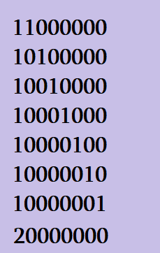

Անի Միրզոյան
Առաջին տարբերակ
Խնդրի պայմանին բավարարող թվերը կարող են կազմված լինել երկու 1 և վեց 0 թվանշաններից (այդպիսիք յոթն են, քանի որ առաջին թիվը 0 լինել չի կարող, այն 1 է, իսկ հաջորդ 1-ն ունի յոթ հնարավոր ընտրություն) կամ մեկ 2 և յոթ 0-ներից (այդպիսի թիվ մեկն է):
Երկրորդ տարբերակ
Գրենք բոլոր այն թվերը որոնց թվանշանների գումարը 2 է և հաշվենք դրանց քանակը.
1 | 1 | 0 | 0 | 0 | 0 | 0 | 0
1 | 0 | 1 | 0 | 0 | 0 | 0 | 0
1 | 0 | 0 | 1 | 0 | 0 | 0 | 0
1 | 0 | 0 | 0 | 1 | 0 | 0 | 0
1 | 0 | 0 | 0 | 0 | 1 | 0 | 0
1 | 0 | 0 | 0 | 0 | 0 | 1 | 0
1 | 0 | 0 | 0 | 0 | 0 | 0 | 1
2 | 0 | 0 | 0 | 0 | 0 | 0 | 0

Լուսինե Ներսեսյան
Պատասխան՝ 8:

- Գտե՛ք x-ի փոխարեն թաքնված թիվը:
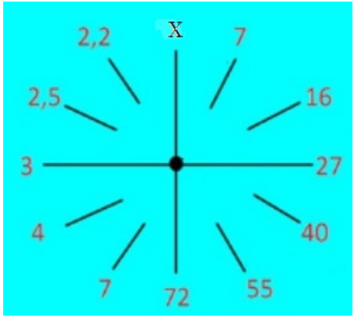

X-ը գտնելու համար պիտի գտնենք թվերի օրինաչափությունը, կամ նրանց միջև կապ։ Թվերի շրջանաձև դասավորությունը հուշում է տրամագծորեն հակառակ կետերում գրված թվերի կապի մասին։ Սկսելով x-ին հաջորդող 7-ից՝ նկատենք դիմաց գրված 7-ը և այսպես շարունակ։ Փորձելով մի քանի գործողություններ, նկատում ենք, որ հայտնի թվերի քանորդները 1-5 թվերի քառակուսիներն են։ Այսպես․
7 :7 = 1, 16 : 4 = 4, 27 : 3 = 9, 40: 2,5 = 16, 55 : 2,2 = 25:
Այստեղ հետևում է, որ 72 : X = 36:
X = 72 : 36 = 2
Հասմիկ Իսրայելյան
Զարինե Փանյան
Կարող ենք օգտվել այսպիսի դիտարկումից՝ տրանագծորեն հակառակ գրված թվերի արտադրյալը բնական թվի քառակուսի է՝ 7*7=7², 16*4=8², 27*3=9², 40*2,5=10², 55*2,2=11²: Որպեսզի մեր որոշած կանոնը գործի, պետք ընդունել x=2:
Գևորգ Հակոբյան
Պատասպան՝ 2:
- Անկյուն 𝐶𝐴D-ն 42 աստիճան է, իսկ անկյուն 𝐶𝐵F-ը՝ 41 աստիճան, 𝐴D-ն զուգահեռ է 𝐵F−ին: Գտե՛ք անկյուն 𝐴𝐶𝐵-ն:
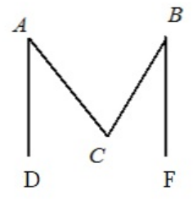

Ըստ տվյալների՝ AD || BF: Շարունակենք BC-ն և AC-ն այնքան, մինչև հատեն նշված զուգահեռ ուղիղները։
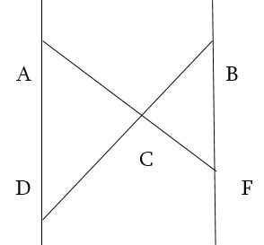

Կստացվի, որ որպես խաչադիր անկյուններ <ADC = <CBF= 41 աստ.:Նույն կերպ զուգահեռ դեպքում, հետևաբար․
<ACD = 180 – ( 42 + 41) = 97
<ACB = 180 – 97 = 83:
Հասմիկ Իսրայելյան
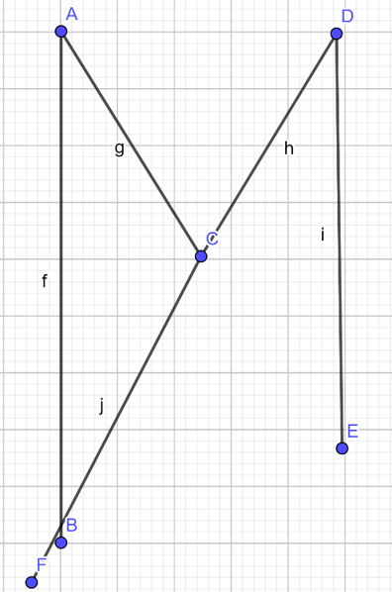

<CAB=42
<CDE=41
Պետք է հաշվել <ACD
Քանի որ AB զուգահեռ է DE-ին, ապա <CDE=<ABC=41 , որպես խաչադիր անկյուներ։ Դիտարկենք եռանկյուն ABC-ն, կարող ենք գտնել
<BCA=180-42-41=97
<ACD-ն կից է <BCA-ին, հետևաբար՝ <ACD = 180 – 97 = 83
Զարինե Փանյան
Պատասխան՝ 83 աստիճան:
- Երկու մրջյունների հեռավորությունը 33սմ է: Մեծ մրջյունը վազում է 4սմ/վ արագությամբ, փոքրը՝ 2սմ/վ : Որքա՞ն կլինի մրջյունների հեռավորությունը 6վ հետո, եթե նրանք սկսում վազել իրար ընդառաջ:

Կգտնենք մեծ և փոքր մրջյունների անցած ճանապարհը։
Մեծ մրջյունը - 4x6=24(սմ)
Փոքր մրջյունը - 2x6=12(սմ)
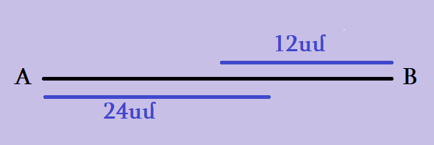

Նկատենք, որ երբ մեծ և փոքր մրջյունները իրար ընդառաջ են գալիս, իրար հանդիպում են ու շարունակում իրենց ճանապարը։
24+12=36
36-33=3
Հետևաբար նրանց միջև հեռավորությունը կլինի՝ 3սմ
Անի Միրզոյան
Մեծ մրջյունը 1վրկ,-ում անցնում է 4 սմ , ապա 6վ -ում կանցնի 4x6=24 սմ
Փոքր մրջյունը 1վրկ,-ում անցնում է 2 սմ , ապա 6վ -ում կանցնի 2x6=12սմ
24սմ+12սմ =36 սմ (ստացվեց , որ նրանք հանդիպել են ինչ որ պահի և 3սմ իրարից հեռացել ):
Սյուզի Հակոբյան
Պատասխան՝ 3սմ

- Ուղղագիծ հավասարաչափ շարժվող մեքենայի արագաչափի հաշվիչը ցույց էր տալիս 45954կմ: Երկու ժամ անց առաջին անգամ ցուցիչի վրա նորից հայտնվեց մի թիվ, որը նույն կերպ էր կարդացվում ձախից աջ և աջից ձախ: Ի՞նչ արագությամբ էր ընթանում մեքենան:

Հաջորդ թիվը,որը նույն կերպ է կարդացվում դա 46064 թիվն է:
Այսինքն երկու ժամում անցնում է 46064-45954 = 110կմ ճանապարհ:Մեկ ժամում կանցնի՝ 110:2 = 55կմ:
Մեքենայի արագությունը կլինի 55կմ/ժ:
Մենուա Հարությունյան
Այս խնդիրը հարմար առիթ է, որպեսզի սովորղների հետ քննարկենք, թե որ թվերն են հայելային և բերենք մի քանի հայելային թվերի օրինակներ։ Հայելային են այն թվերը, որոնք նույն կերպ են կարդացվում ձախից աջ և աջից ձախ։
Եթե ուղղագիծ հավասարաչափ շարժվող մեքենայի արագությունը նշանակենք x-ով, ապա երկու ժամ անց առաջին անգամ ցուցիչի վրա կհայտնվի 45954+2x թիվը։ 45954+2x թիվը զույգ է, քանի որ երկու զույգ թվերի գումար է։
Այսպիսով՝ պետք է գտնել 45954-ին հաջորդող(նրանից մեծ) զույգ թիվը, որը հայելային է, այսինքն՝ նույն կերպ էր կարդացվում ձախից աջ և աջից ձախ։
Նախ սովորողների հետ կթվարկենք հայելային թվեր։ Սովորողները կնկատեն, որ 45954-ին հաջորդող զույգ հայելային թիվը 46064 է, ուստի
45954+2x=46064
2x=46064-45954
2x=110
x=110։2
x=55: Այսպիսով՝ մեքենայի արագությունը 55կմ/ժ է։
Գրետա Բակունց
Պատասխան՝ 55կմ/ժ:
- BC հիմքով ABC հավասարասրուն եռանկյան ներսում M կետը վերցրված է այնպես, որ <𝑀𝐵𝐶=30 աստիճան է, իսկ <𝑀𝐶𝐵=10 աստիճան: Գտե՛ք AMC անկյունը, եթե <𝐵𝐴𝐶=80 աստիճան:
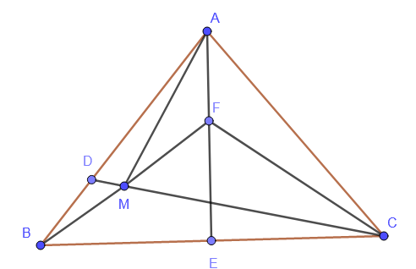

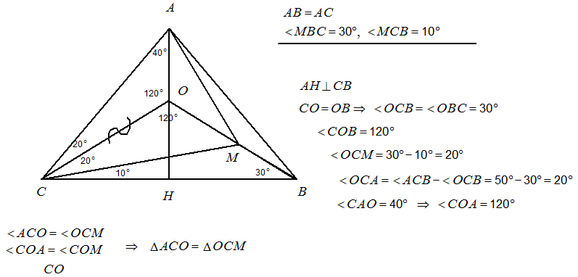

Հետևաբար AC = CM, այսինքն $<CAM=<AMC=\frac{180°-40°}{2}=70°:$
Թաթուլ Շահնազարյան

Տանենք AL, որը ուղղահայաց է CB-ին, շարունակենք M կետը այնպես, որ այն հատվի
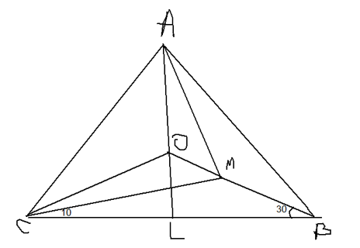

AL-ի հետ Օ կետում, <OCB=<OBC=30⁰,<COB=180⁰-30⁰-30⁰=120⁰,<OCM=30⁰-10⁰=20⁰,<ACB=(180⁰-80⁰):2=50⁰, <OCA=50⁰-30⁰=20⁰,քանի որ հավասարասրուն եռանկյան մեջ բարձրությունը նաև կիսորդ է, ապա<CAO=40⁰,կհետևի,որ <COA=120⁰, <ACO=<OCM, <COA=<COM,եռանկյունների հավասարության երկրորդ հայտանիշից հետևեց, որ եռ.ACO=եռ. OCM, հետևաբար AC=CM, <CAM=<AMC=(180⁰-40⁰)/2=70⁰
Արշակ Մարտիրոսյան
Պատասխան՝ 70 աստիճան:

- Տղան ուներ փայտե խորանարդ: Այդ խորանարդը նա ներկեց ամբողջությամբ՝ օգտագործելով 36գ ներկ: Որից հետո խորանարդը սղոցեց (առանց կորստի) 125 փոքր միատեսակ խորանարդների: Ամենաքիչը հավելյալ ինչքա՞ն ներկ է անհրաժեշտ այդ փոքրիկ խորանարդիկները ամբողջությամբ ներկելու համար:

Քառակուսու մի նիստը ներկելու համար ծախսվել է 6գ ներկ: Խորանարդը 125 խորանարդիկների կտրտելու համար պետք է խորանարդի նիստերին զուգահեռ չորսական հատում կատարենք: Խորանարդն ունի երեք զույգ զուգահեռ նիստեր, ուրեմն պետք է կատարենք 12 հատում: Հատման տեղերում կառաջանան ներկելու համար երկուական նիստ: Ընդամենը լրացուցիչ պետք կլինի ներկել 24 նիստ, կամ 144գ ներկ:
Երկրորդ տարբերակ
Խորանարդը խորանադիկների կտրտելուց հետո կունենանք 125 խորանարդիկներ, որոնցից մի քանիսի երեք նիստը ներկված կլինի, մի քանիսինը՝ երկու նիստը, մի քանիսինը 1 նիստը և կլինեն նաև այնպիսիները, որ նիստերից ոչ մեկը ներկված չի լինի:

3 | 3 | 8 | 24
2 | 4 | 36 | 144
1 | 5 | 54 | 270
0 | 6 | 27 | 162
 |  | 125 | 600

Աղյուսակի առաջին սյունակում գրված են մեկ խորանարդիկի համար ներկված նիստերի հնարավոր քանակները: Երկրորդ սյունակում՝ թե այդպիսի խորանարդիկի վրա քանի նիստ պետք է ներկել(նույն տողում այդ երկու սյունակներում գրված թվերի գումարը 6 է), երրորդ սյունակում գրված է այդպիսի խորանարդիկների քանակը, չորրորդում՝ թե այդպիսի խորանարդիկները միասին քանի նիստ ունեն ներկելու: Ստանում ենք, որ պետք է ներկել խորանարդիկների 600 նիստ: Մեծ խորանադի նիստերը ներկելու համար պահանջվել է 36գ ներկ: Մեծ խորանարդի նիստերը բաղկացած են 150 հատ խորանադիկի նիստերից, հետևաբար պետք կլինի ևս 36*600/150=144գ ներկ:
Երրոդ տարբերակ
Մեծ խորանարդի մեկ նիստը բաղկացած է փոքր խորանարդի 25 նիստից: Ուրեմն, փոքր խորանարդի 25 նիստը ներկելու համար պետք կինի 36/6=6գ ներկ: 125 խորանարդիկները միասին ունեն 125*6=750 նիստ, որը ներկելու համար պետք կլինի 750*6/25=180գ ներկ: Քանի որ սկզբում 36գ ներկ օգտագործել էին, լրացուցիչ պետք կլինի 144գ ներկ:
Գևորգ Հակոբյան
Պատասխան 144գ:

